Exercise 01 — Экранные формы классификаторов и справочников

Таблица 1. Список классификаторов и справочников

№ | Наименование | Описание | Связанные справочники/классификаторы
1 | Сотрудники | Список всех сотрудников барбершопа (мастеров, менеджеров). | Роли сотрудников, Услуги
2 | Роли сотрудников | Определение роли сотрудника в системе (Мастер, Менеджер, Администратор). | -
3 | Услуги | Перечень оказываемых услуг (стрижка, бритье и т.д.) с ценами. | Сотрудники (для связи мастера и услуг, которые он оказывает)
4 | Клиенты | Справочник зарегистрированных клиентов. | -
5 | Слоты | Справочник фактически созданных и забронированных слотов времени. | Сотрудники, Услуги, Клиенты

2. Макет экранных форм справочников барбершопа
2.1. Экранная форма справочника «Сотрудники»
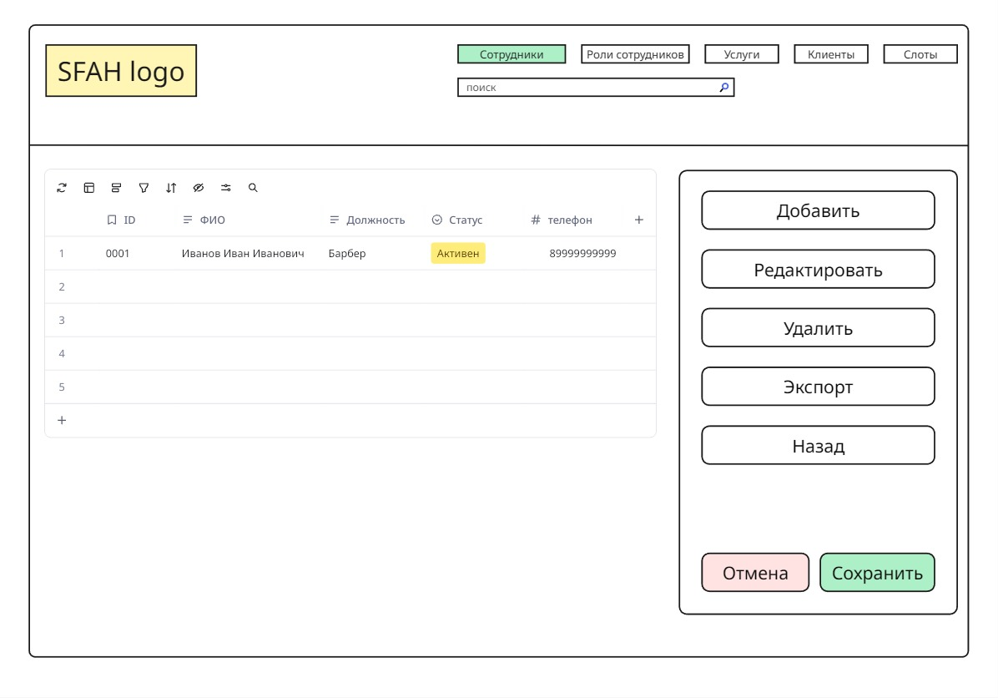
Дополнительные элементы (возможно дополнить):
Сортировка: по клику на заголовок столбца
Пагинация: внизу списка (1, 2, 3, …)
Статус: индикатор активности мастера (зеленый/красный)
Подсказки: всплывающие при наведении на элементы
Фрейм формы списка
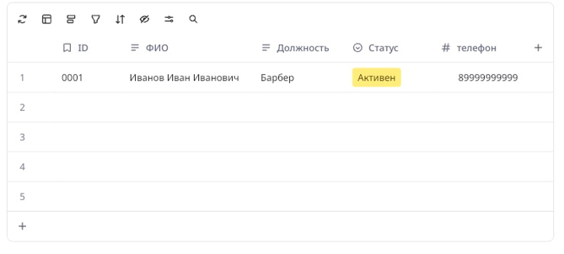
Фрейм операций
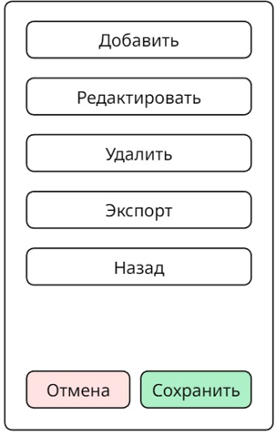 | Вызовы операций  Добавить: открывает форму создания нового мастера  Редактировать: открывает форму редактирования выбранного мастера  Удалить: подтверждение удаления записи  Экспорт: выгрузка списка в Excel  Назад: возврат к предыдущему экрану  Отмена: отказ от текущей операции  Сохранить: подтверждение изменений

2.2. Экранная форма справочника «Роли сотрудников»
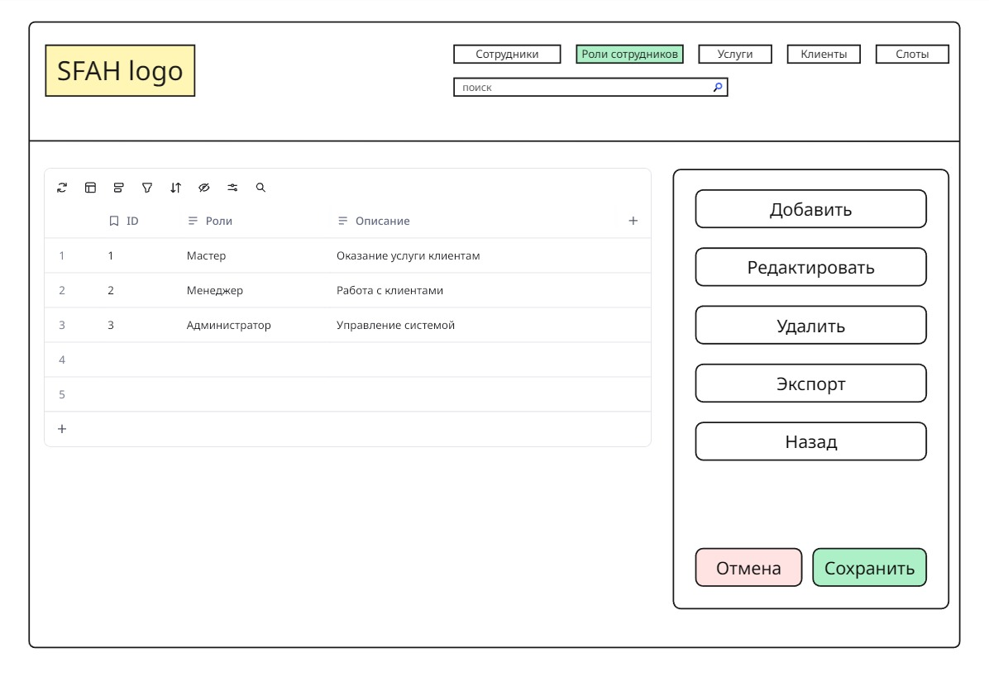

Фрейм формы списка
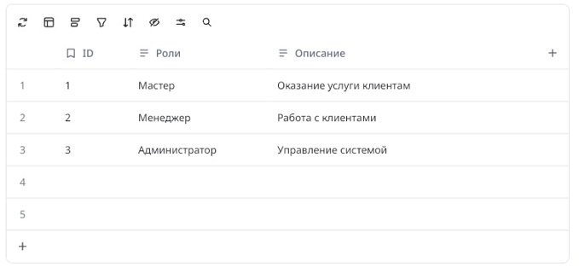
Фрейм операций
 | Вызовы операций  Добавить: открывает форму создания нового мастера  Редактировать: открывает форму редактирования выбранного мастера  Удалить: подтверждение удаления записи  Экспорт: выгрузка списка в Excel  Назад: возврат к предыдущему экрану  Отмена: отказ от текущей операции  Сохранить: подтверждение изменений

2.3. Экранная форма справочника «Услуги».
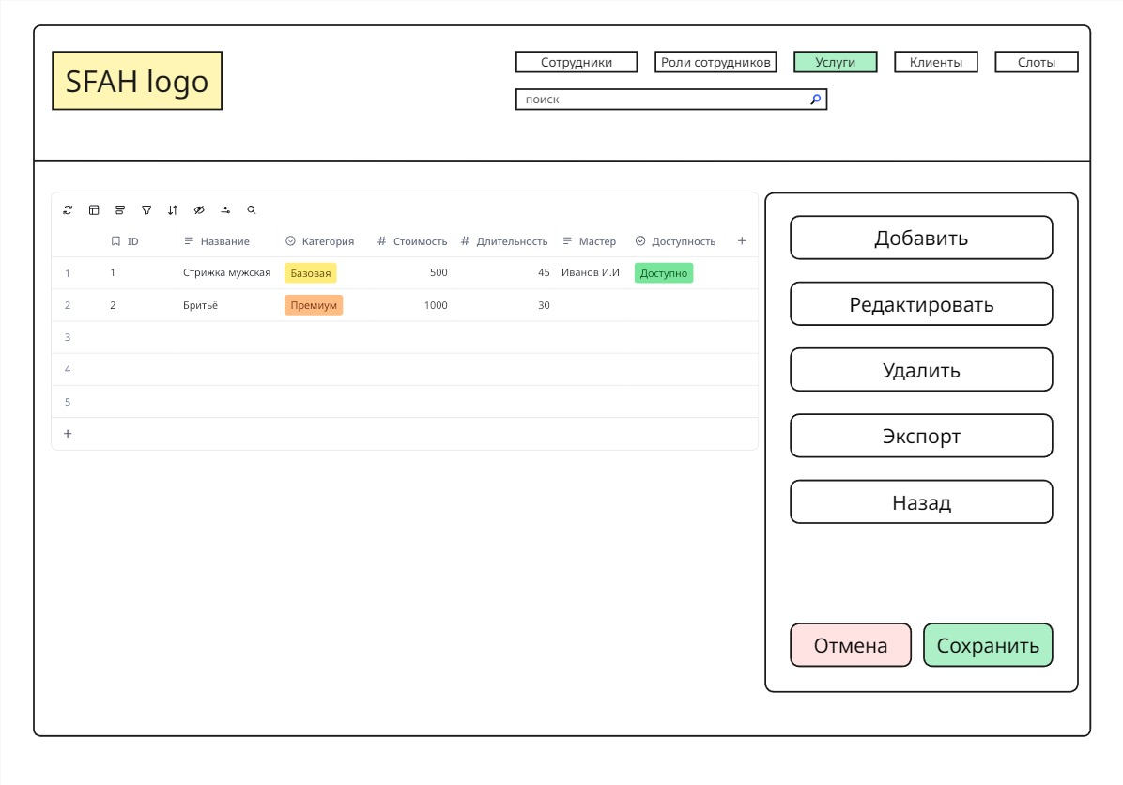

Фрейм формы списка
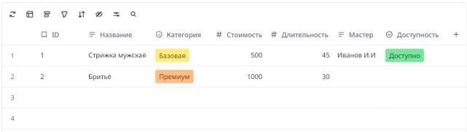
Фрейм операций
 | Вызовы операций  Добавить: открывает форму создания нового мастера  Редактировать: открывает форму редактирования выбранного мастера  Удалить: подтверждение удаления записи  Экспорт: выгрузка списка в Excel  Назад: возврат к предыдущему экрану  Отмена: отказ от текущей операции  Сохранить: подтверждение изменений

2.4. Экранная форма справочника «Клиенты».
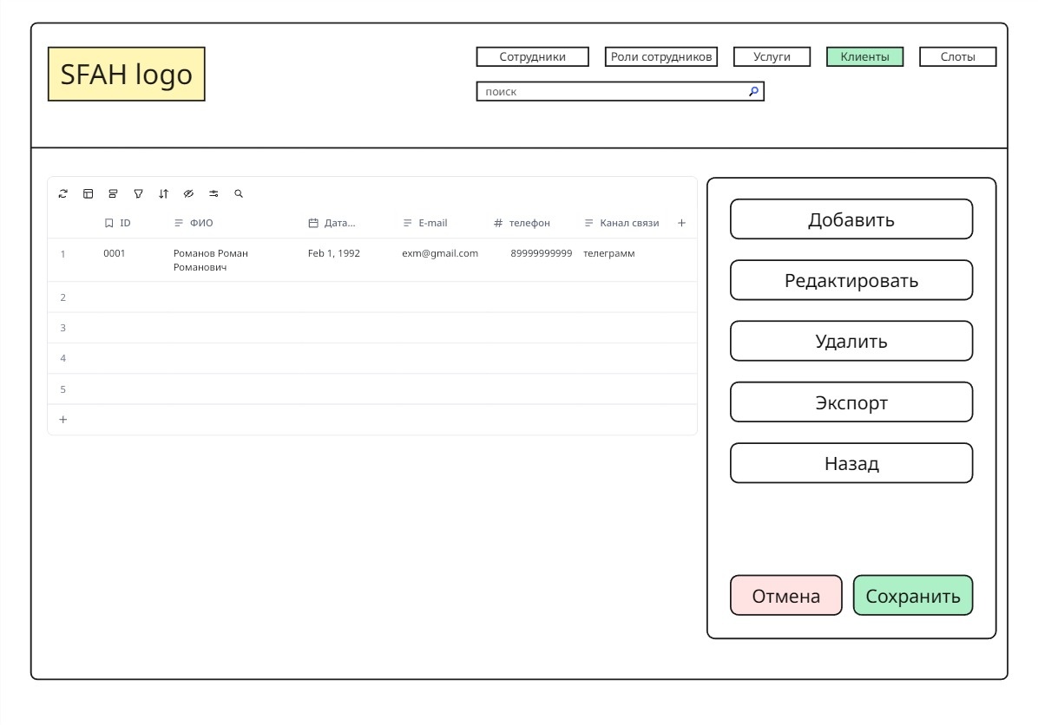

Фрейм формы списка
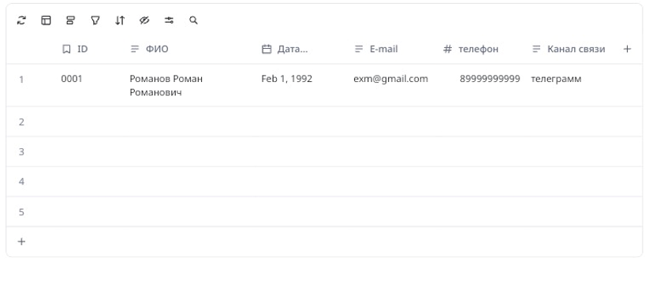
Фрейм операций
 | Вызовы операций  Добавить: открывает форму создания нового мастера  Редактировать: открывает форму редактирования выбранного мастера  Удалить: подтверждение удаления записи  Экспорт: выгрузка списка в Excel  Назад: возврат к предыдущему экрану  Отмена: отказ от текущей операции  Сохранить: подтверждение изменений

2.5. Экранная форма справочника «Слоты»
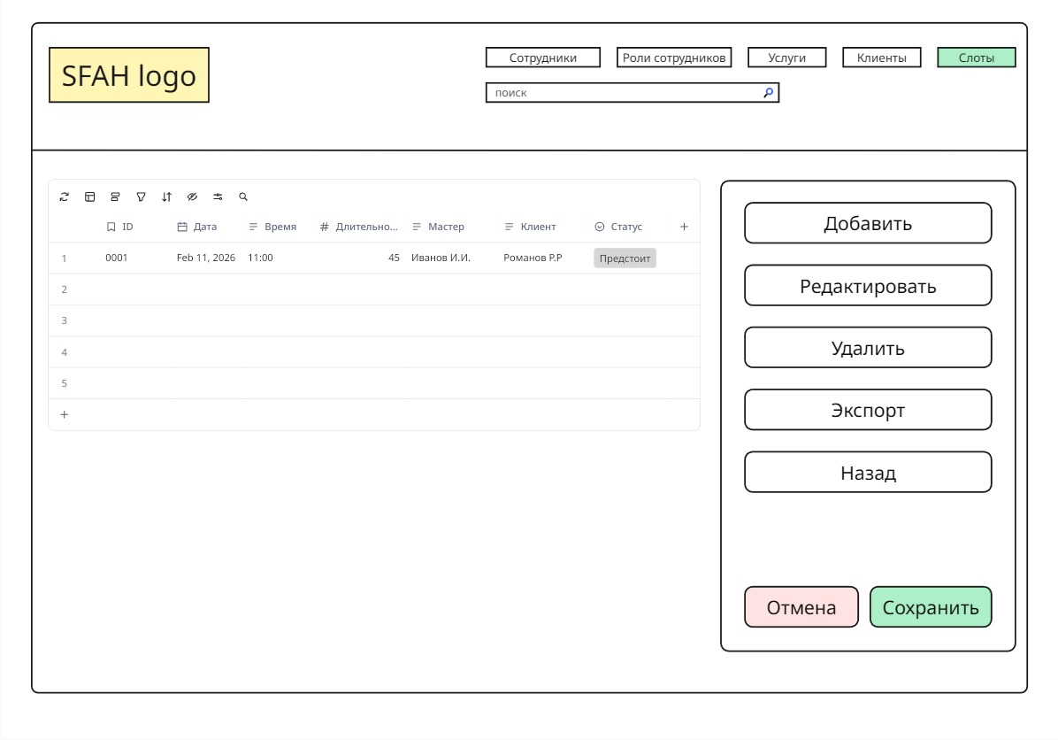

Фрейм формы списка
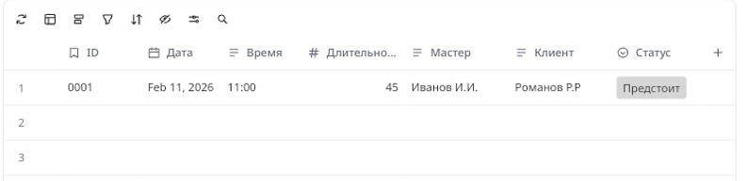
Фрейм операций

 | Вызовы операций  Добавить: открывает форму создания нового мастера  Редактировать: открывает форму редактирования выбранного мастера  Удалить: подтверждение удаления записи  Экспорт: выгрузка списка в Excel  Назад: возврат к предыдущему экрану  Отмена: отказ от текущей операции  Сохранить: подтверждение изменений

Таблица 3. Основные операции для классификаторов и справочников

Справочник | Права доступа (роль с правами) | Условия выполнения операции | Результат в классификаторе/  справочнике | Результат в других частях системы
Услуги | Менеджер, Администратор | - Нет дубля по названию.  - Цена и длительность > 0. | Запись добавлена/  изменена/удалена (заархивирована). | 1. При удалении (архивации) услуги она исключается из выбора при новой записи.  2. Влияет на список "допустимых услуг" в UC03.
Сотрудники | Администратор | - Номер телефона уникален.  - При добавлении мастера должна быть выбрана хотя бы одна услуга. | Сотрудник добавлен/изменен/уволен (статус "Не работает"). | 1. Для мастера: становится доступен для выбора в расписании (UC02) и при бронировании (UC03).  2. При увольнении: все его будущие слоты освобождаются, клиентам отправляется уведомление.
Клиенты | Система (саморегистрация UC01),  Менеджер (UC04) | - Номер телефона уникален (проверка системой). | Клиент зарегистрирован. | Клиент получает возможность бронировать слоты (UC03), получать уведомления, оставлять отзывы.

Таблица 4. Обеспечивающие операции (Сортировка, Фильтрация, Поиск)
Справочник | Сортировка (поля, состояние по умолчанию) | Фильтрация (поля, сохранение, сообщения при отсутствии результата) | Поиск (поля, точность) | Прочие операции
Услуги | По названию  (А-Я).  Поля:  Название,  Цена, Длительность. | По статусу ("Активна"/"Неактивна").  Фильтр не сохраняется.  Сообщение: "Услуги, соответствующие заданным фильтрам, не найдены". | По названию.  Частичное совпадение (LIKE %текст%).  Сообщение: "Услуги, соответствующие критериям поиска, не найдены". | -
Сотрудники | По ФИО (А-Я).  Поля: ФИО, Дата приема. | По роли (Мастер/Менеджер/Все), по статусу ("Работает"/"Уволен"). Последний примененный фильтр сохраняется в сессии.  Сообщение: "Сотрудники по заданным фильтрам не найдены". | По ФИО (частичное совпадение) или по номеру телефона (точное).  Сообщение: "Сотрудники не найдены". | "Дублировать из другой записи": При добавлении мастера есть кнопка "Взять данные из...", чтобы скопировать список услуг от другого мастера.
Клиенты | По дате регистрации (сначала новые).  Поля: ФИО, Дата регистрации. | Не предусмотрена в основном интерфейсе менеджера (для упрощения). | По номеру телефона (точный) или по ФИО (частичный).  Сообщение: "Клиент не найден. Зарегистрируйте нового." | -
Слоты (админ. панель) | По дате и времени (сначала ближайшие). | По статусу ("Свободен"/"Забронирован"/  "Выполнен"), по мастеру, по дате. Фильтр сохраняется.  Сообщение: "Слоты по заданным фильтрам не найдены". | По номеру телефона клиента (точный).  Сообщение: "Слоты не найдены". | Расчет итогов: Внизу страницы отображается: "Свободно слотов: X", "Забронировано: Y".

Таблица 5. Логирование операций
Справочник | Операции, требующие логирования | Атрибуты, сохраняемые при логировании | Служебные поля записи лога
Все справочники | Создание, Изменение, Удаление/Деактивация. | 1. Старые значения (для Update/Delete).  2. Новые значения (для Create/Update).  3. Тип операции (CRUD).  4. Идентификатор изменяемой записи. | 1. Дата и время (UTC).  2. Пользователь (ID и роль).  3. IP-адрес (для операций извне админ-панели).
Услуги | Изменение цены или длительности. | Старая цена/длительность,  новая цена/длительность. | 1. Дата и время (UTC).  2. Пользователь (ID и роль).  3. IP-адрес (для операций извне админ-панели).
Сотрудники | Назначение/снятие роли "Мастер", привязка/отвязка услуг к мастеру. | Список измененных привязок (услуга - мастер). | 1. Дата и время (UTC).  2. Пользователь (ID и роль).  3. IP-адрес (для операций извне админ-панели).
Слоты | Любое изменение статуса слота (Создан - Забронирован - Выполнен/Отменен). | ID слота, старый статус, новый статус, ID клиента (если применимо). | 1. Дата и время (UTC).  2. Пользователь (ID и роль).  3. IP-адрес (для операций извне админ-панели).

